С ПРАЗДНИКОМ!
12 июня "День России". Узнать об этом дне из истории можно здесь
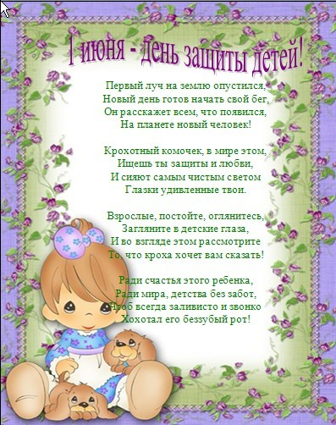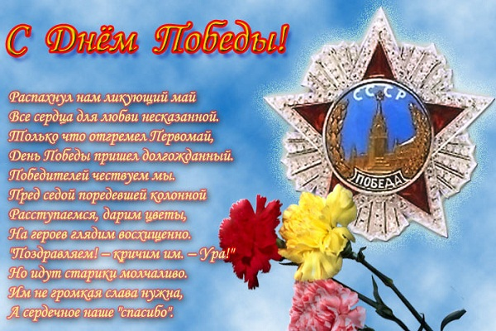

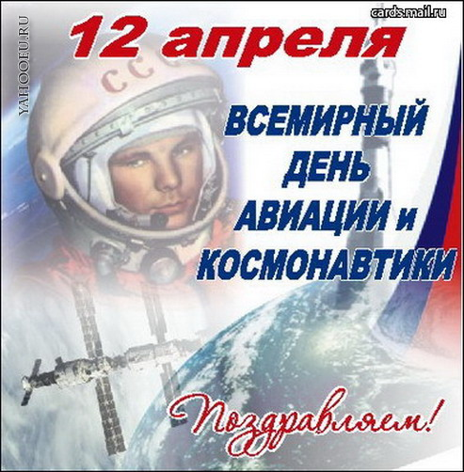
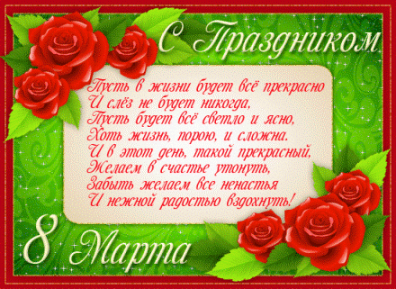
* * * * * 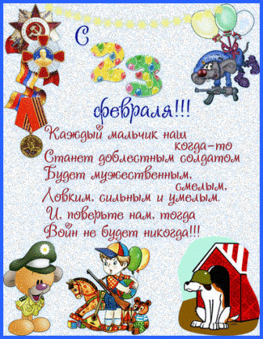
* * * * * 2014 год – год олимпийских игр поздравляем всех с этим великим спортивным праздником.
* * * * *
С Новым 2014 годом!
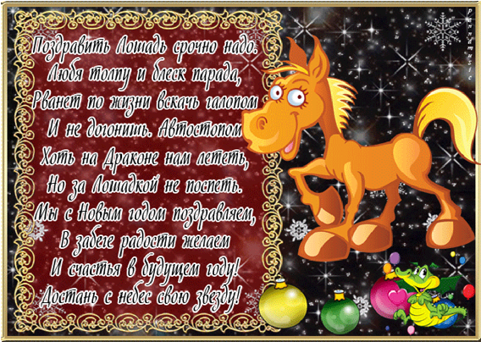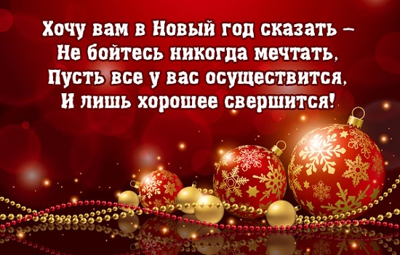

* * * * *
12 декабря 2013 года исполняется 20 лет Российской Конституции.
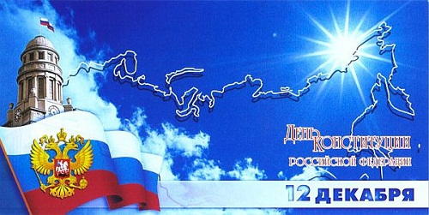 * * * * *
Есть в мире слово вечное, короткое, но самое сердечное. Оно прекрасное и доброе, оно простое и удобное, оно душевное, любимое, ни с чем на свете не сравнимое: МА-МА!
Поздравляем с ДНЕМ МАТЕРИ!
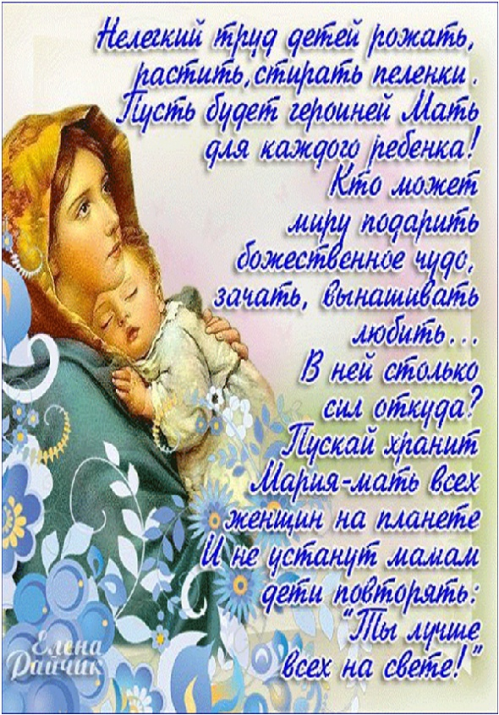
* * * * *
1 сентября 2013 года нашей школе исполнилось 25 лет.
Поздравляем всех учащихся, педагогов и всех кто ранее работал и учился в нашей школе.
* * * * *
В 2013 году на основании постановления главы администрации Верхнебуреинского муниципального района школа получила имя героя социалистического труда Степана Николаевича Пальчука.
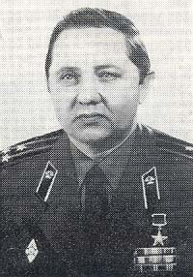
Пальчук Степан Николаевич
Родился в 1942 году в деревне Медны Брестской области. Участвовал в сооружении БАМа. В 1977 году награжден орденом «За службу в Родине в Вооруженных Силах СССР» III степени. Указом Президиума Верховного Совета СССР от февраля 1981 года за выдающиеся успехи, достигнутые при строительстве железнодорожной магистрали, С.Н. Пальчуку присвоено звание Героя Социалистического Труда. Степан Николаевич был одним из первопроходцев магистрали века. На БАМе одним из самых нелегких и технически сложных дел было сооружение мостов. За шесть бамовских лет свыше 90 мостов, больших и малых, возвели воины – железнодорожники, которыми командовал офицер С.Н. Пальчук.
* * * * *
2014 год – год 40-летия БАМа поздравляем всех кто строил и тех, кто живет на БАМе.

    

